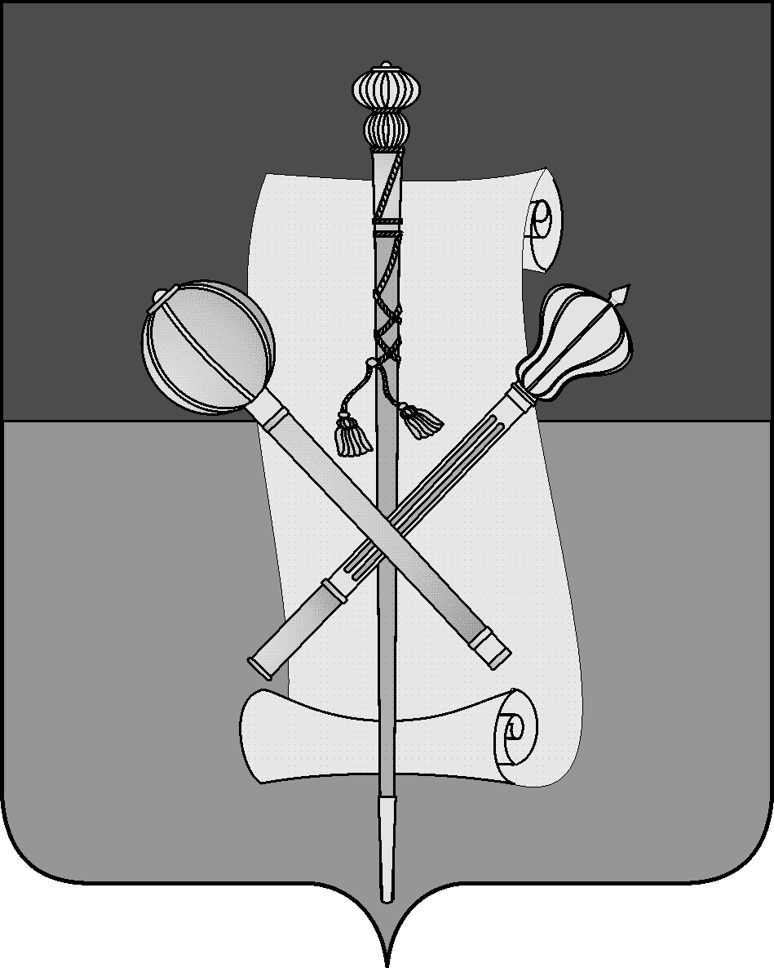

СОВЕТ МУНИЦИПАЛЬНОГО ОБРАЗОВАНИЯ
БРЮХОВЕЦКИЙ РАЙОН

РЕШЕНИЕ
от 31.05.2012 | № 209
ст-ца Брюховецкая

О внесении изменений в решение Совета муниципального образования Брюховецкий район от 29 апреля 2010 года № 18 «Об утверждении порядка управления и распоряжения имуществом, находящимся в муниципальной собственности муниципального образования Брюховецкий район»

В целях оказания поддержки социально ориентированным некоммерческим организациям, расширения перечня субъектов, которым муниципальное имущество может быть передано в безвозмездное пользование решением администрации муниципального образования Брюховецкий район Совет муниципального образования Брюховецкий район р е ш и л:
- Внести в решение Совета муниципального образования Брюховецкий район от 29 апреля 2010 года № 18 «Об утверждении порядка управления и распоряжения имуществом, находящимся в муниципальной собственности муниципального образования Брюховецкий район» (далее – решение) следующие изменения:
  - Подпункт 11.2.1 пункта 11.2 раздела 11 приложения к решению изложить в следующей редакции:
«11.2.1. Муниципальное имущество может быть передано в безвозмездное пользование федеральным органам государственной власти Российской Федерации, органам государственной власти Краснодарского края, государственным учреждениям Краснодарского края, органам местного самоуправления, муниципальным учреждениям, социально ориентированным некоммерческим организациям по решению администрации муниципального образования Брюховецкий район».
2. Администрации муниципального образования Брюховецкий район информировать Совет муниципального образования Брюховецкий район о предоставлении муниципального имущества в безвозмездное пользование социально ориентированным некоммерческим организациям.
3. Признать утратившим силу решение Совета муниципального образования Брюховецкий район от 26 августа 2010 года № 48 «О внесении изменений в решение Совета муниципального образования Брюховецкий район от 29 апреля 2010 года № 18 «Об утверждении порядка управления и распоряжения имуществом, находящимся в муниципальной собственности муниципального образования Брюховецкий район».
4. Контроль за выполнением настоящего решения возложить на комиссию Совета муниципального образования Брюховецкий район по вопросам экономики, финансов, муниципального имущества и развитию предпринимательской деятельности (Бугайков).
5. Решение вступает в силу со дня его официального опубликования.

Глава муниципального образования
Брюховецкий район В.В. Мусатов

Председатель Совета
муниципального образования
Брюховецкий район Ф.Н. Куропятник

